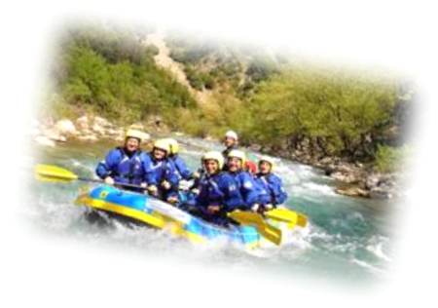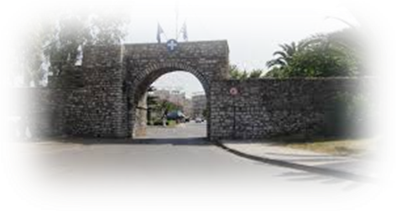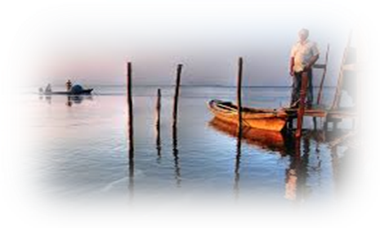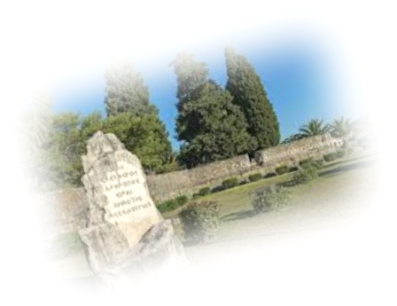
Ανακάλυψε!
Εύηνος Μεσολόγγι 2017
Ζήσε!
….Φυλλάδιο εκδρομής
Τι πρέπει να γνωρίζει κάθε κοινότητα….
#Το Πρόγραμμα
Αναχώρηση 25 Μαρτίου Σάββατο – Σημείο συνάντησης Πλατεία Καραϊσκάκη [μετρό στάση «Μεταξουργείο»], στις 6:00πμ να είστε εκεί. Φορτώνουμε τα σακίδιά μας στο πούλμαν και 6:30 αναχωρούμε για Εύηνο!
10:30 άφιξη στον Εύηνο. Προετοιμασία για την κατάβαση του ποταμού & ώρα για rafting!
Μεσημεριανό φαγητό και στις 15:30 αναχώρηση για Μεσολόγγι… 16:30 Άφιξη στο Τρικούπειο Πνευματικό κέντρο όπου θα διανυκτερεύσουμε... Εγκατάσταση και λίγη ξεκούραση..
Στις 18:00 Ξεκινάμε απογευματινά παιχνίδια που θα έχουν ετοιμάσει για όλους οι κοινότητες…
18:45 Παιχνίδι πόλης και στις 19:45 …παιχνίδι επιστροφής!
20:15 Μαγείρεμα, βραδινό φαγητό
22:00 Ανιχνευτική βραδιά….
Κυριακή πρωί! Έγερση στις 7:00, πρωινό, Τ.Ε & ζωηρό παιχνίδι!
Στις 8:30 θα μας περιμένουν για ξενάγηση στον Κήπο των Ηρώων.. Στις 10 τρώμε δεκατιανό και φεύγουμε στην πόλη για τις έρευνές μας!
12:30 Επιστρέφουμε για μεσημεριανό φαγητό και στη συνέχεια απεγκατάσταση. Στις 14:00 θα γίνουν οι παρουσιάσεις των ερευνών και αμέσως μετά στις 15:00, αναχωρούμε για Αθήνα.
19:00 Άφιξη στην Αθήνα – λήξη εκδρομής.
#Τις Ανιχνευτικές Έρευνες
Κάθε κοινότητα μπορεί να επιλέξει ένα από τα παρακάτω 6 θέματα ερευνών, και να ενημερώσει την υπεύθυνη βαθμοφόρο του επιτελείου για τις έρευνες (Τζιμέα Χριστίνα). Στη συνέχεια μπορεί να ξεκινήσει να την προετοιμάζει ήδη από την Αθήνα αν επιθυμεί. Στο Μεσολόγγι πιά, την Κυριακή το πρωί οι κοινότητες θα έχουν την ευκαιρία να επισκεφτούν τα σημεία της πόλης που τις ενδιαφέρουν, να συνομιλήσουν με τους ντόπιους κατοίκους και να συλλέξουν πρωτογενείς πληροφορίες! Την ίδια μέρα το μεσημέρι, θα γίνουν και οι παρουσιάσεις.
Ιστορία του Μεσολογγίου:
1) Μάχη της Κλείσοβας, 2) Έξοδος του Μεσολογγίου & εικαστικές τέχνες, 3) Κίνημα του Ρομαντισμού
Τα μυστικά της Λιμνοθάλασσας Μεσολογγίου:
4) Οικοσύστημα και πανίδα, 5) Καλύβες των ψαράδων και η τέχνη τους, 6) Αυγοτάραχο Μεσολογγίου
#Τα Εφόδια

Ενδυμασία αναχώρησης για την εκδρομή: Μαντήλι
Ατομικά εφόδια
Βασικός εξοπλισμός  • Πλήρης προσκοπική στολή  • Μποτάκια ορειβατικά  • Σακίδιο  • Υπόστρωμα – Υπνόσακος | Ρουχισμός που πρέπει να έχουμε μαζί μας  • Μπουφάν  • Αδιάβροχο  • Δεύτερο ζευγάρι αθλητικά παπούτσια (για το rafting)  • Εσώρουχα – κάλτσες (2 αλλαξιές)  • Μακό μπλουζάκια (2)  • Μακρύ παντελόνι ή αθλητική φόρμα  • Φούτερ, σκουφί  Μαγιό (για το rafting)
Είδη εστίασης  • Καραβάνα, πιρούνι, κουτάλι, ποτήρι  • Παγούρι | Είδη υγιεινής  • Οδοντόβουρτσα – οδοντόκρεμα  • Υγρά μαντηλάκια, σαπούνι  • Χαρτί υγείας, πετσέτα μικρή  • Πετσέτα μεσαία (για το rafting)
Διάφορα  • Φακός  • Γραφική ύλη, πυξίδα  • Ραπτικά  • Γυαλιά ηλίου, αντηλιακό,  …Τέλος, μουσικά όργανα είναι πάντα ευπρόσδεκτα στις ανιχνευτικές εκδρομές! | Εφόδια ανά κοινότητα  • Σήμα Κοινότητας  • Φαρμακείο  • Σχοινί  • Εστίες μαγειρέματος και παρελκόμενα

# Σημαντικά – οδηγίες
Κάθε ανιχνευτής προκειμένου να συμμετάσχει στην εκδρομή, θα πρέπει να είναι απογεγραμμένος και έχει μαζί του υπογεγραμμένη δήλωση συμμετοχής από το γονέα του. Επιπλέον, για να συμμετάσχει στο rafting θα πρέπει να έχει μαζί του υπογεγραμμένη και την ειδική δήλωση.

Οι κοινότητες θα πρέπει να συγκεντρώσουν τα χρήματα συμμετοχής τους, και να δώσουν απόδειξη σε κάθε ανιχνευτή από την ΕΚΣ του συστήματός τους. Τα χρήματα θα παραδοθούν από κάθε κοινότητα στον υπεύθυνο
διαχείρισης της εκδρομής, και θα λάβουν αντίστοιχα απόδειξη είσπραξης από την Περιφέρεια Αθήνας.

# Κόστος - διαιτολόγιο
Το κόστος συμμετοχής για κάθε ανιχνευτή είναι 30 ευρώ.
Σε αυτό δεν συμπεριλαμβάνονται τα γεύματα. Κάθε κοινότητα θα πρέπει από μόνη της να φροντίσει τις απαραίτητες προμήθειες για την διατροφή της.

Περιφέρεια Αθήνας
Κλάδος Ανιχνευτών

